Бөлім | 3-бөлім.Қазақстандағы жан-жануарлар мен өсімдіктер әлемі
Сабақтың тақырыбы | Қазақстан барысы (2-сабақ)
Сынып 5 | Күні:
Мектеп: №75 МГ | Мұғалім:
Сабақ мақсаты | 5.ТЗ. Жаңа сөздер мен тірек сөздердің мағынасын түсіну.
Оқу мақсаты | 5.А5. Берілген сұрақты дұрыс түсініп, лайықты жауап беру, шағын диалогке қатысу.
Ақпарат көзі | Оқулық: Қазақ тілі мен әдебиеті, БӘЙШЕШЕК  5-сынып, 1-бөлім, Алматы: Көкжиек -Горизонт, 2017ж.  Авторлары: Ф.Ш.Оразбаева, Ж.Т.Дәулетбекова, А.Қ.Рауандина, Р.С.Рахметова, Қ.С.Жайлаубаева
Жұмыс реті | Сабақ мазмұны
Миға шабуыл. Сұрақтарға жауап бер. | Барыс қандай аң? Ол қайда мекендейді?  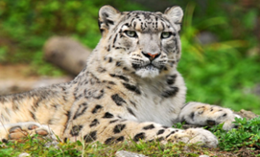  Барыс ненің символы?
Сөздерді қайталаймыз | қабан мүйізтұмсық  ырылдайды ақырады  ұлиды барыс  алдайды арқар 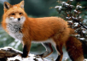  борсық  Сөздерді суретпен дұрыс сәйкестендір
Айтылым  6-тапсырма. 64-бет | Суреттердегі аңның сипатына қарап, қандай аң екенін айт  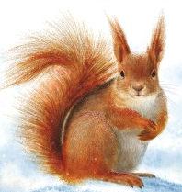  1 2 3  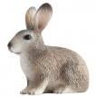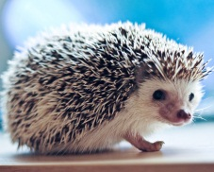  4 5 6  № Аңның сипаты Аң  Маймақ, балды ,бүлдіргенді жақсы көреді, қыста ұйықтайды.  Құйрығы ұзын, қу.  Терісі ақ, сұр, қорқақ.  Мойны ұзын, биік жануар.  Тікені бар, саңырауқұлақ жинайды.  Кішкентай, сары, жаңғақ жейді.  Дескриптор балл  1. Аңды толық сипаттады -1  2. Сөйлемді дұрыс құрды-1  3. Сұраққа дұрыс жауап берді-1
Жазылым. 64-бет,  8-тапсырма | Жеке жұмыс.  Сөздерге тиісті қосымшаларды жалғап жаз.  Бірде аю, жолбарыс, қасқыр, қоян, арқар мен борсық жарыс...(-ге, -қа, -ке) дайындалады. Ал барыс... (-ны, -ты, -ті) жарысқа атасы дайындады. Атасы барысты ептілік...(-на, -ке,-қа) үйретті. Барыс аю... (-пен, -мен,- бен) күреседі. Ол аю...(-ты,-ді,-ды) аяғынан шалады. Барыс ептілік... (-дың,-тің,-тың), төзімділік...(-дың, -тың,-тің) арқасында жеңіске жетті.  Дескриптор балл  1. Жалғауларды дұрыс жалғайды -2
ОҚЫЛЫМ  4-тапсырма. Мәтінді оқы | Жолбарыс, барыс, қасқыр, аю, түлкі – жыртқыш аңдар. Жолбарыс пен барыс ырылдайды. Аю ақырады. Қасқыр мен түлкі ұлиды. Түлкі қу, ол алдайды.
АЙТЫЛЫМ  5-тапсырма. Сұраққа жауап бер. Сөйлем құрап айт. | Аңдар не істейді?  Жолбарыс  Барыс  Қасқыр  Аю  Түлкі  Дескриптор балл  1. Мәтінді дұрыс оқиыды - 1  2.Сұраққа дұрыс жауап береді -2  3.Дұрыс сөйлем құрай біледі -2
Үй тапсырмасы. | 12-тапсырма. 65-бет

№ | Аты-жөні | 6-тапсырма  Дескриптор | 8-тапсырма  Дескриптор | 4, 5-тапсырма  Дескриптор | Жалпы ұпай
 |  | 1. Аңды толық сипаттады -1  2. Сөйлемді дұрыс құрды-1  3. Сұраққа дұрыс жауап берді-1 | 1. Жалғауларды дұрыс жалғады -2 | 1. Мәтінді дұрыс оқиыды - 1  2.Сұраққа дұрыс жауап береді -2  3.Дұрыс сөйлем құрай біледі -2
 |  | 3 | 2 | 5 | 10

